**Дошкольный возраст** – это время, когда идет формирование картины мира, осваиваются основные жизненные ценности и ориентиры, это лучшее время для закладки фундамента доверия между ребенком и родителями. При обсуждении с ребенком дошкольного возраста серьезных вопросов важно учитывать, что у них развито конкретно образное мышление и поэтому бессмысленно «взрослыми» словами объяснять последствия употребления алкоголя и табака, симптомах различных заболеваний. Необходимо дозировать информацию и предоставлять ее в простой и наглядной форме

Важно помнить, что дошкольников характеризует ряд черт, которые в неблагоприятных условиях могут стать основой положительного восприятия табакокурения, употребления алкоголя, а также способствовать формированию установки на "престижность" потребления табака и алкоголя как показателя взрослости. Детям дошкольного возраста свойственна реакция имитации – они подражают окружающим их близким людям, копируют их поведение, как зеркало, отражая все, что их окружает. Такое поведение дошкольника необходимо для его нормального психического развития. Так он примеряет на себя разные социальные роли, которые в будущем ему предстоит выполнять, учиться строить взаимоотношения со сверстниками и взрослыми.

В это время именно родители ребенка являются образцом для подражания. Если в семье принято употреблять психоактивные вещества, то риск раннего приобщения ребенка к одурманиванию значительно возрастает. Алкогольные напитки на столе у ребенка прочно связываются с атмосферой праздника, веселья в доме. Знакомство с ними кажется привлекательным, потому что помогает стать похожим на папу и его таких «мужественных» друзей, на маму и ее таких «веселых» подруг.

Семейными факторами, способными спровоцировать в дальнейшем

приобщение ребенка к психоактивным веществам, являются следующие:

• Жестокое обращение с ребенком и женщинами в семье (постоянные

семейные конфликты, избиение, унижение ребенка, матери и других

членов семьи);

• Злоупотребление психоактивными веществами в семье способствует формированию у ребенка установки на то, что такое поведение является образцом «нормального» и даже желательного поведения.

• Несоблюдение членами семьи социальных норм и правил приводит к тому, что у ребенка не формируется ясное представление о социальных нормах и правилах поведения в обществе, а также о последствиях их нарушения.

• Дисфункциональные стили воспитания: гиперопека, гипоопека, противоречивое воспитание (отсутствие устойчивой системы наказаний и

поощрений), завышенные требования родителей (чаще матери) к ребенку.

• Наличие семейных конфликтов. Риск употребления психоактивых веществ в будущем возрастает, если ребенок наблюдает, как члены семьи снимают напряжение, вызванное конфликтами, при помощи алкоголя, табака и т.д.

• Постоянная занятость родителей, из-за которой ребенок лишается

внимания, контроля со стороны родителей и оказывается беззащитным перед влиянием наркогенной среды.

ВАЖНО ПОМНИТЬ!!!!!

* Когда детям нечем заняться, они занимаются озорством. (Г. Филдинг)
* Насилие никогда не приведет ни к чему хорошему. (М. Лютер)
* Ребенок, который переносит меньше оскорблений, вырастает человеком, более сознающим свое достоинство. (Н.Г. Чернышевский)
* Нельзя вырастить полноценного человека без воспитания в нем чувства Прекрасного. (Р. Тагор)
* Не воспитывай детей, все равно они будут похожи на тебя. Воспитывай себя!
* Воспитания детей напрямую связано с вашей деятельностью в прошлом, настоящем, будущем... Воспитания детей - это самая тяжелая работа, потому что приходится воспитывать двоих: себя и его.
* Никого воспитывать не надо кроме себя. Ребенок - это наше зеркало: меняешься ты- меняется ребенок.

По всем вопросам, связанным с воспитанием детей Вы можете обратиться за помощью в ГУ «Центр «Семья».

Наш адрес: г. Чита, ул.Ленина, 27-А. Тел.:

914-438-90-50,



**Электронная почта:** [semya2003@list.ru](mailto:semya2003@list.ru)

**Наш сайт:** [www.centr-semya.ru](http://www.centr-semya.ru)

**Государственное учреждение «Забайкальский краевой центр психолого-педагогической, медицинской и социальной помощи «Семья»**

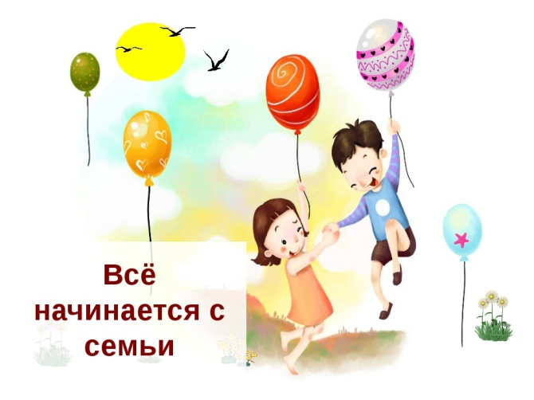

***Чита***